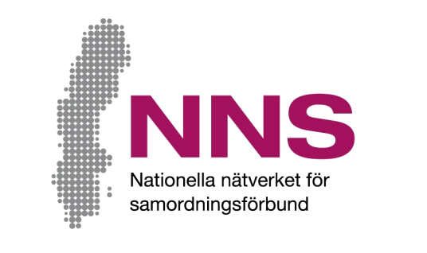
[Plats för samordningsförbundets egen logotyp. Om egen logotyp inte används tas denna textruta bort.]
اسم النشاط: [namn på aktiviteten]

كيف يُمكننا أن نعرف بأن الأمر أصبح أفضل؟
لقد شاركت في مشروع ممول من قبل اتحاد التنسيق. نود أن نعرف رأيك بما إذا سار الدعم الذي تلقيته في النشاط بشكل جيد. والغرض من ذلك هو تحسين النشاط. نحن نُرحب بآرائكم!

يتألف هذا الاستبيان من سبعة أسئلة. حاول الإجابة على جميع الأسئلة بصراحة وأمانة قدر الإمكان. إن الإجابة على الأسئلة اختيارية تماماً ولا تحتاج إلى تقديم أي أسباب إذا كنت ترغب بالامتناع عن المشاركة، كما يُمكنك تقديم الاستبيان فارغاً إذا كنت ترغب بذلك. قم بإعادة الاستبيان في المظروف المرفق.

سيتم معالجة إجابات الاستبيان دون الكشف عن هوية المشاركين، وتكون كافة المعلومات التي يقوم النشاط بتقديمها مجهولة الهوية. وهذا يعني أنه من غير الممكن التعرف على أي شخص.
إذا كان لديك أسئلة أو تعليقات بشأن استمارة الاستبيان وكيفية تجميع الاستبيانات، يُرجى الاتصال بـ:

[Namn på kontaktperson]
[Kontaktpersonens funktion samt samordningsförbundets namn]
الهاتف: [telefonnummer], البريد الإلكتروني: [e-mejladress]
يوناس فيلز
مطور ومسؤول عن مؤشرات الشبكة الوطنية لاتحاد التنسيق (Nationella Nätverket för Samordningsförbund - NNS)
الهاتف: 17 06 638 - 070، البريد الإلكتروني jonas.wells@nnsfinsam.se
وبالإضافة إلى هذه المعلومات المكتوبة بشأن الدراسة، فإنه تُتاح لك الإمكانية لطرح الأسئلة أثناء إجابتك على أسئلة الاستبيان.

شكراً لك على مشاركتك!

استبيان المشاركين
من خلال هذا الاستبيان، نود أن نعرف رأيك بما إذا سار الدعم الذي تلقيته في النشاط بشكل جيد.
قم بوضع علامة X في المربع الذي يصف بشكل أفضل مدى اتفاقك مع كل سؤال.

تتمحور الأسئلة حول مدى شعورك بـ:
- أنه تم تنظيم الدعم المُقدم وفقاً لاحتياجاتك
- أنه كان لديك تأثيراً وأُتيح لك حق المشاركة في القرارات وحصلت على الوقت الذي احتجته
- أنه كان هناك شخص قام بجمع جهات الاتصال المختلفة خاصتك في المصالح والهيئات الحكومية
- أنك تشعر بالاقتراب خطوة أقرب نحو سوق العمل/إعالة نفسك

بيانات عنك: | امرأة □ | رجل □ | لا أرغب بالإجابة / لا يوجد خيار مناسب للإجابة □

 |  |  |  | لا، على الإطلاق | نادراً | أحياناً | غالباً | في كثير من الأحيان | دائماً
1 |  | هل تحصل على الدعم بطريقة ذات فائدة كبيرة عليك؟ |  | □ | □ | □ | □ | □ | □
2 |  | هل تُشارك في اتخاذ القرارات بشأن نوع الدعم الذي ستتلقاه؟ |  | □ | □ | □ | □ | □ | □
3 |  | هل يتم توفير الوقت الذي تحتاجه للدعم؟ |  | □ | □ | □ | □ | □ | □
 | 4 |  | هل حصلت على شخص أو فريق يُمكنك التوجه إليه بأسئلتك واحتياجاتك؟ |  | نعم □ |  | لا □
 |  | لا، على الإطلاق | إلى حد صغير | نوعاً ما | إلى حد كبير | إلى حد كبير جداً | بشكل كامل وتام
5 | هل ساعدك الدعم الذي تلقيته في تطوير طرق للتعامل مع وضعك؟ | □ | □ | □ | □ | □ | □
6 | هل تشعر بأنك أكثر استعداداً للعمل أو الدراسة؟ | □ | □ | □ | □ | □ | □
7 | هل يقوم العاملون بأخذ خبراتك ومهاراتك وآرائك في اعتبارهم؟ | □ | □ | □ | □ | □ | □

